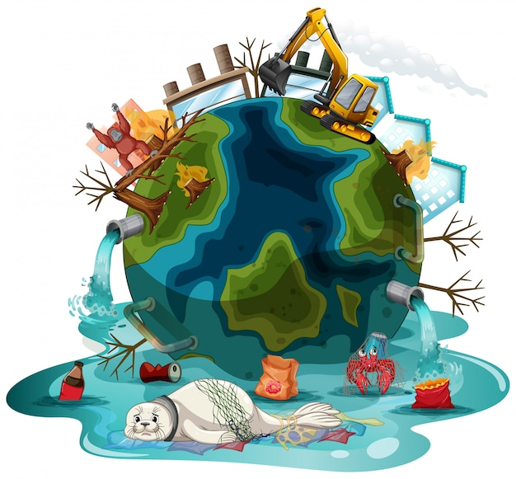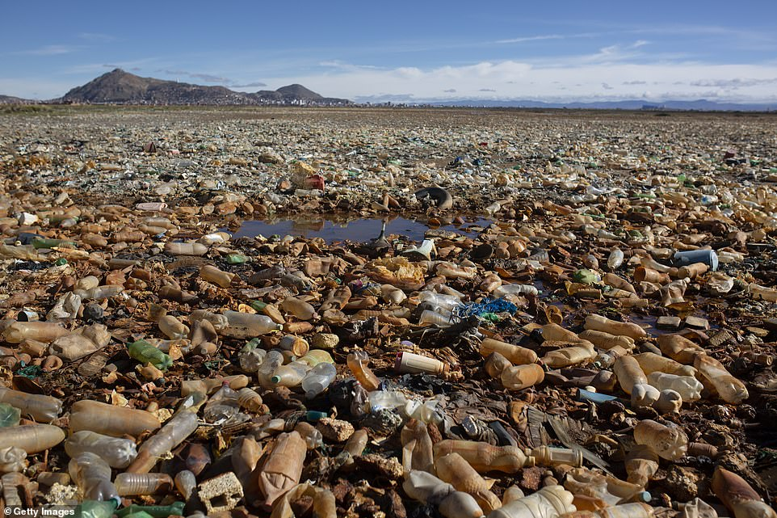**Környezetszennyezés**

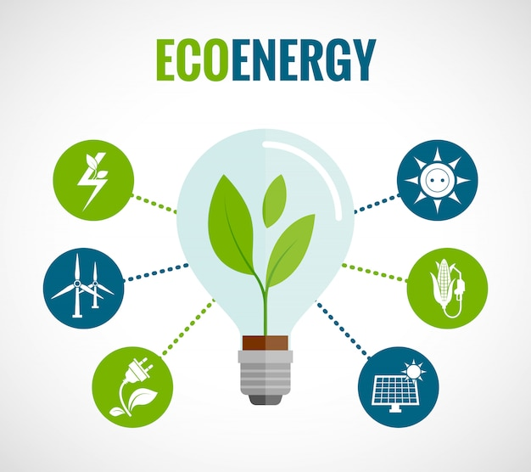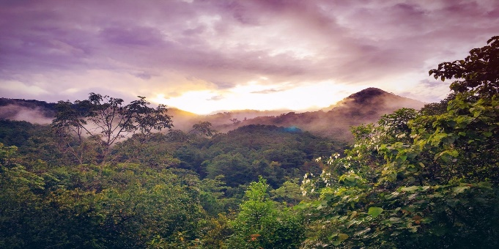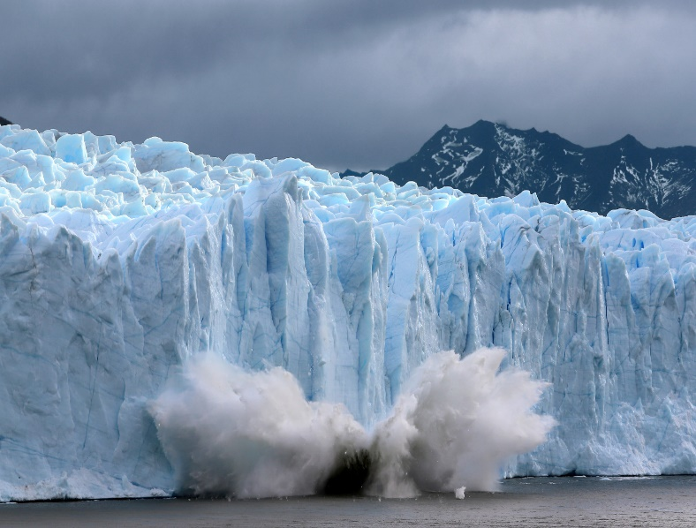

Vannak megújuló energiák, amikből áram keletkezik. A nem megújuló energiák nagyon fogyóban vannak és még a környezetet is szennyezik. Kőolaj az egyik, ami kb. 25 év múlva már nem lesz a földön. Ezzel működik a legtöbb autó. Az elektromos autótól biztos, hogy egy csomóan azt gondolják, hogy az nagyon jó, mert nem szennyezi a környezetet, de ez sajnos nem így van, az elektromos autó akkumulátorának gyártása nagyon káros, de hosszú távon mégis jobb.

A jéghegyek olvadnak és az ott élő állatoknak egyre kevesebb az élőhelyük. Ezt a globális felmelegedés okozza. Az emberek egy részének még kályhája van a házukban azzal majdnem mindent el lehet égetni. Általában fát használnak hozzá, de ez nem tesz jót a környezetnek. Amikor valaki műanyagot éget, az tudjon róla, hogy hiába védi a környezetét a műanyag égetése sokkal, de sokkal rosszabb, mint szemetelni. Szóval, ha kevesebbet használod a kályhát és nem égetsz benne műanyagot, nagyon sokat teszel a földért.☺☺

Ez az esőerdő. Ez a varázslatos hely az egyik legnagyobb erdő a földön és ez is adja az élőlényeknek és a növényeknek a levegőt. Az emberek ezt is sikerülni fog kiirtani. Na de ez ellen nagyon könnyű tenni. Amikor lehet famentes vagy félfamentes lapot használjunk. A füzetekbe általában szokott maradni hely év végén és van pár olyan tantárgy, amihez elég a füzet fele.

Készítette: Blahó Maya 5.B

Ennek a tónak a neve műanyag tó. Az emberek ahelyett, hogy spóroljanak, a szemét felhalmozásával még a kelletnél is többet használnak. És ha minden ember csak egy kicsit kevesebb szemetet termelne, gyűjtené a kupakokat, elvinné a veszélyes hulladékokat egy tárolóhelyre és újrahasznosítaná, amit csak tud, akkor nem pusztulna el kb. 65 év múlva a föld.